**MINISTÉRIO DA EDUCAÇÃO**

**Universidade Federal de Alfenas**

**UNIFAL-MG**

Rua Gabriel Monteiro da Silva, 700 – Centro. Alfenas/MG. CEP: 37130-001

**Introdução à Ciência da Computação – Lista 5**

**Shell script – parte 2**

**Nome:Gabriel Ramirez Cardoso Rodrigues RA: 2024.1.08.033**

1) No shell, podemos executar uma sequência de comandos, separados por vírgula. Porém, mais vantajoso é encapsulá-los em um arquivo de script. Escolha um editor de texto e crie um arquivo de script, com os comandos cd / e ls-a, salvando-o como um arquivo com extensão .sh. Em seguida, execute-o. Mostre todos os passos para a saída final desse script.

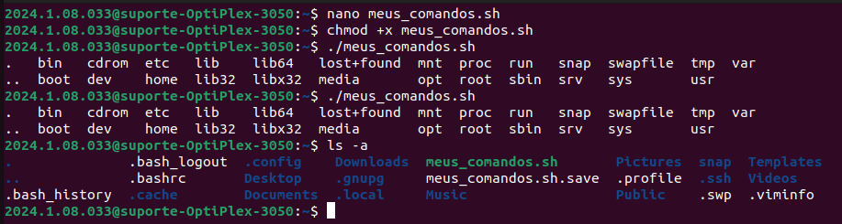

2) No exercício anterior, altere o script para exibir uma mensagem “Meu primeiro script”, no final dele. Em seguida, adicione um comando na mesma linha, informando quem está logado no sistema.

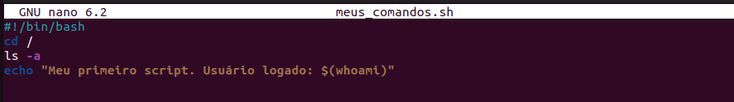

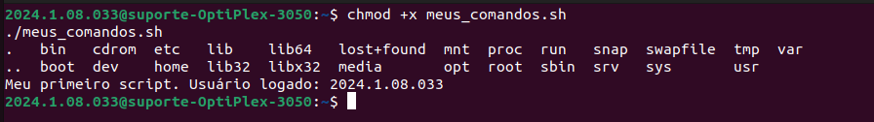

3) Crie um script chamado testevariaveis. Declare duas variáveis, uma numérica e uma string, com conteúdo que você desejar. Em seguida, seu script deve exibir uma frase, envolvendo o conteúdo das variáveis criadas. Execute o script.

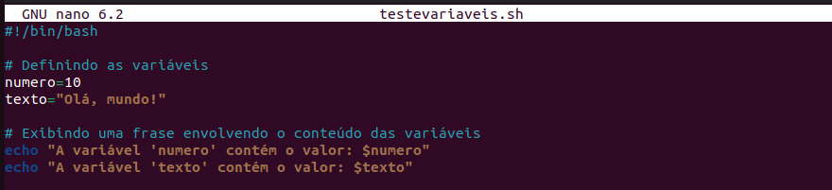

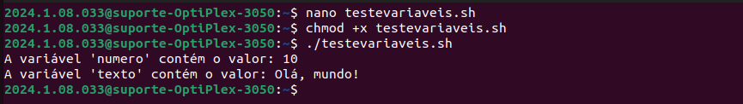

4) Crie um script chamado testevariaveisambiente. Desenvolva o script de modo que você mostre em tela, em uma frase, o conteúdo de uma variável de ambiente à sua escolha. Procure usar uma variável que não tenha sido mostrada na aula. Execute o script.

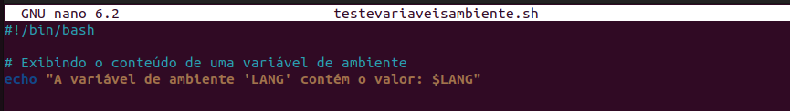

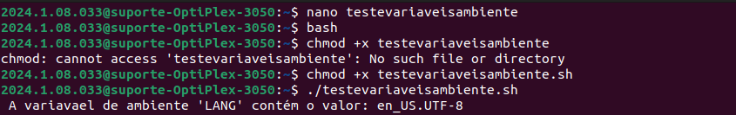

5) Crie um script chamado testecrases. Desenvolva o script de modo que ele mostre inicialmente a data atual. Em seguida o script deve copiar a listagem de diretório (ls –la) para arquivos únicos, diferenciados por data e hora. Execute o script três vezes e mostre o resultado em tela, dos diferentes arquivos.

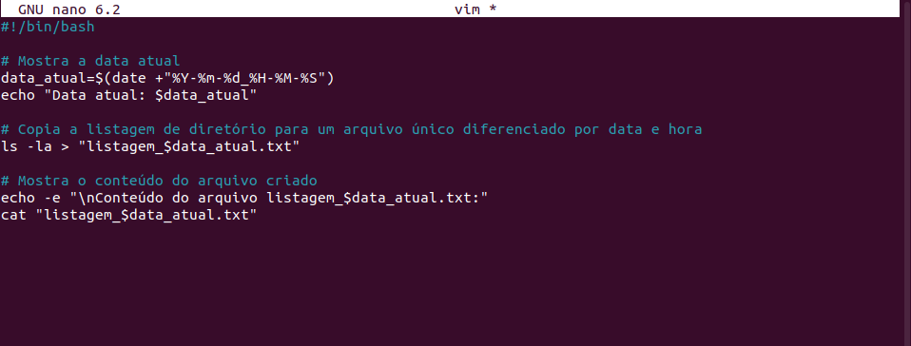

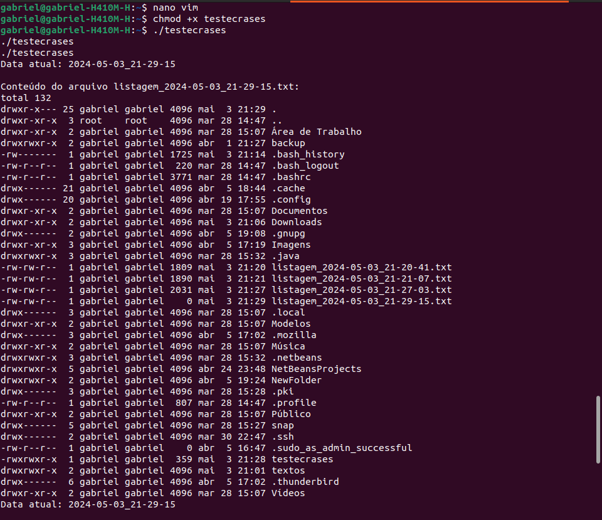

6) Como é feito o redirecionamento do resultado de um comando para um arquivo, de modo que não se sobrescreva o conteúdo do arquivo? Dê um exemplo de como isso pode ser feito, mostrando os resultados. Procure fazer um exemplo diferente do visto na aula.

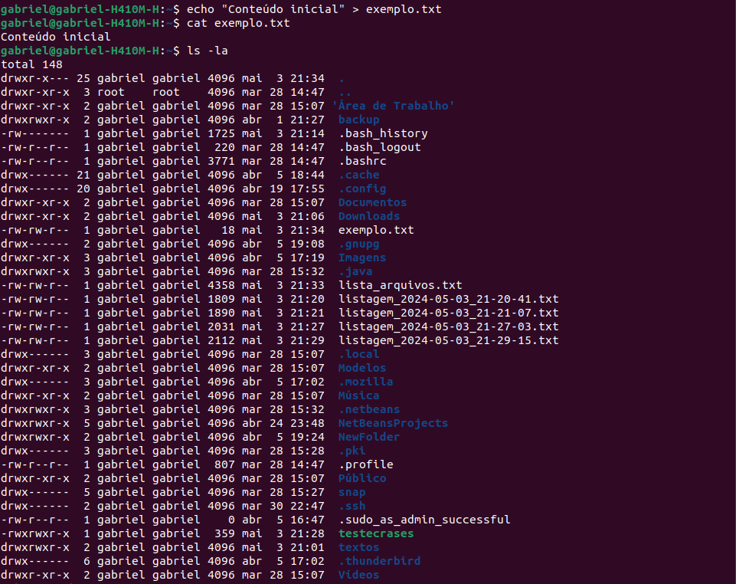

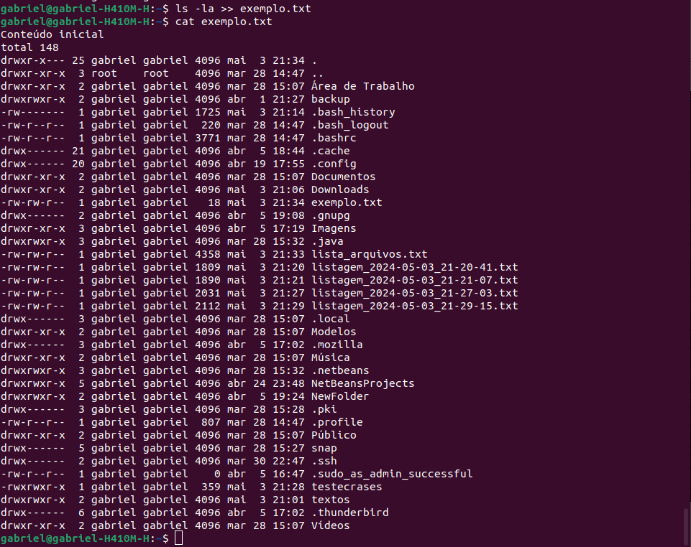

7) Como é feito o redirecionamento do conteúdo de um arquivo para ser usado em um comando? Dê um exemplo de como isso pode ser feito, mostrando os resultados. Procure fazer um exemplo diferente do visto na aula.

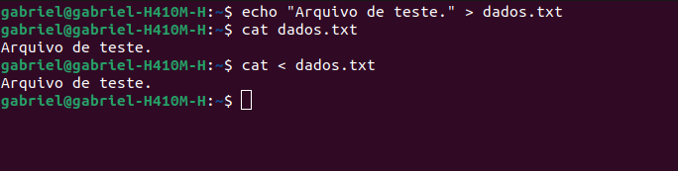

8) O que consiste o redirecionamento de entrada inline? Dê um exemplo de como isso pode ser feito, mostrando os resultados. Procure fazer um exemplo diferente do visto na aula.

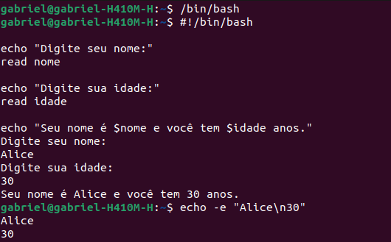

9) Crie um script chamado scriptaritmetico, com uma operação aritmética arbitrária usando pelo menos 4 variáveis, realizando uma operação de divisão cujo resultado não seja um número inteiro. Execute o script e mostre o resultado.

